1-<https://www.chiliscr.com/INDEX.php>

2-3-Compra en línea, Formulario

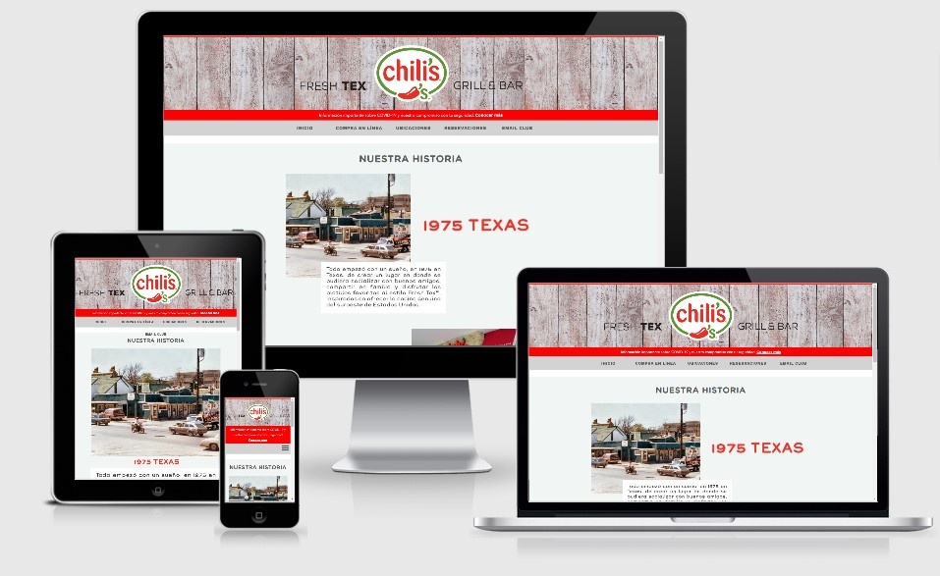

4-Esteticamente la página me gusta, los colores me parecen simples, pero quedan bien; lo único que no me gusto son los fondos de tablas

5-Gotham Rounded Medium, Archivo Black, Avenir Next Regular

